**基于flask的web计算器**

**总体设计报告**

课程名称： 软件工程课程设计

学院（系）：电子信息与电气工程学部

专 业： 电气信息类创新实验班

班 级： 电创1601

学生姓名： 冯子扬

学 号： 201688035

完成日期： 2018.7.24

2018 年 7 月 24 日

1. **项目需求模型**
   1. **总体概要**

对于本项目，用户无需安装任何app，通过简单的浏览器即可随时随地达到计算的目的，用户只需一个简单的网页接口就能即时获取到想要的计算结果，还可以查询历史计算记录，计算复杂的表达式，包括各种常用函数；同时也为程序员提供了便利，切换到程序员模式可以进行二进制和十六进制的相关计算。

对本系统需要提供的功能进行封装和分类，分成前端显示计算器样式，后端flask和Python实现计算器内部功能三个模块。

* 1. **数据流图**

前端显示计算器样式，后端flask和Python实现计算器内部功能逻辑三个子模块之间有数据传输，前端页面需要json的渲染输出后端的计算结果，后端也需要前端的输入数据。

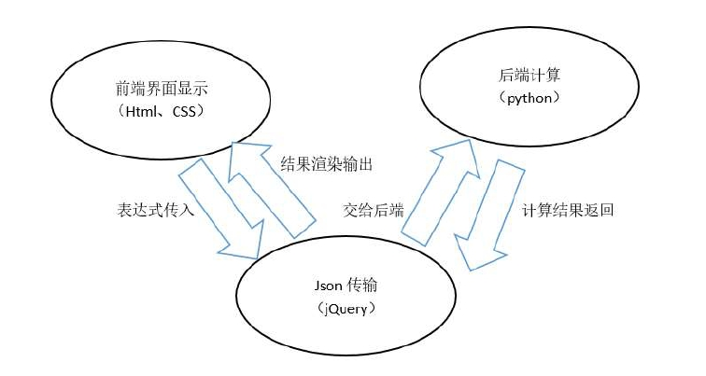

* 1. **运行设备**
* 移动设备和PC设备均可,对硬件和系统没有任何要求
* 设备接入有线网或者Wi-Fi,能用兼容jQuery的浏览器访问

1. **项目总体设计模型**
   1. **总体概要**

本系统采用两层层架构进行设计，层与层之间采用Json接口进行衔接，降低了模块耦合度，并在每一层功能完成后进行相应层的单元测试，对开发过程中避免了很多不必要的麻烦，节约了开发时间。

本系统在开发过程中使用flask框架，使用jQuery前端框架可以兼容各大主流浏览器，实现多终端的使用。

表示层：该系统使用HTML + css，设计网页版的计算器，实现各大主流浏览器兼容。

处理层：对本系统需要提供的功能进行封装和分类，通过后端Python处理数据后，通过json传输到前端显示。

* 1. **架构总业务流程图**

* 1. **根目录层次结构图**

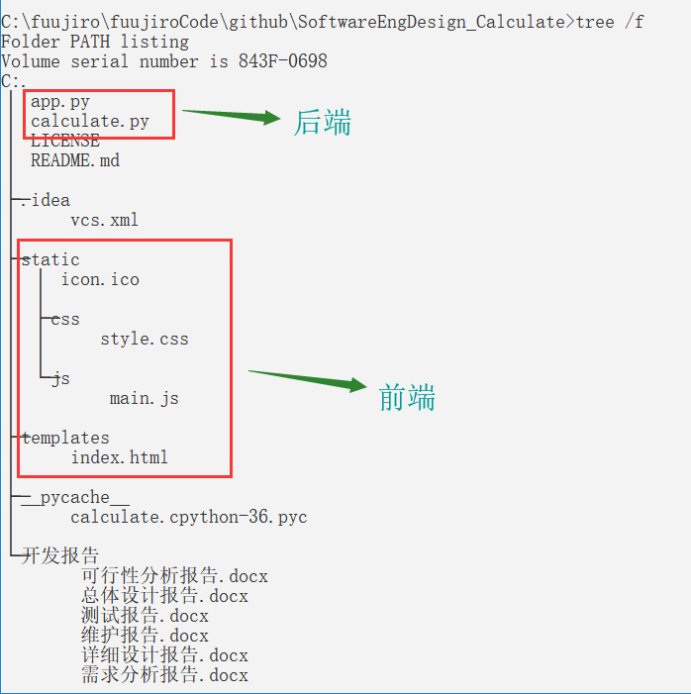

* 1. **用户操作流程**

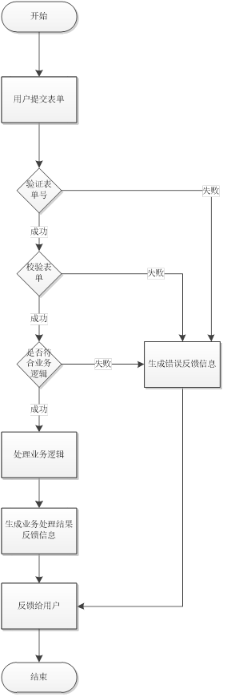

1. **总体设计总结**

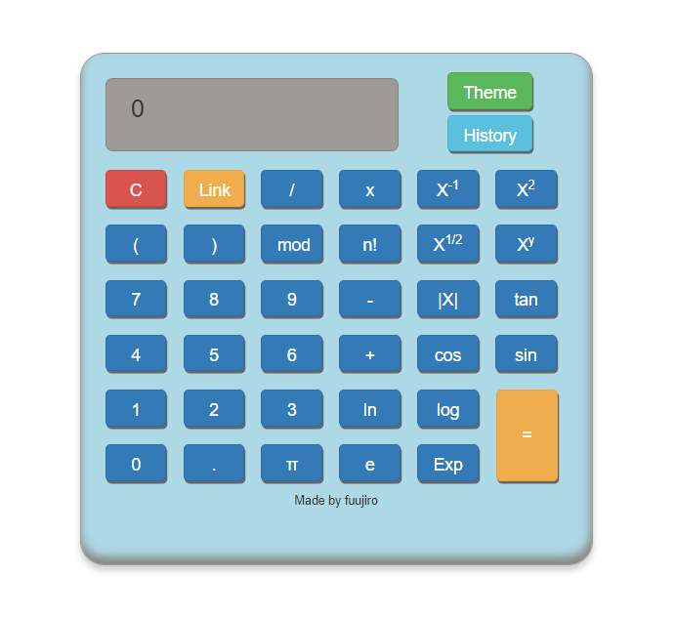

总体设计构思清晰，功能逻辑正常，符合预期要求。